KONSER DUYURULARI
- GAZİ ÜNİVERSİTESİ AKADEMİSYENLER VE İDARİ PERSONEL TSM KOROSU “BAHAR KONSERİ”
ŞEF : ÇİĞDEM GÜRDAL TARİH : 29 Mayıs 2016 Pazar Saat 18.30

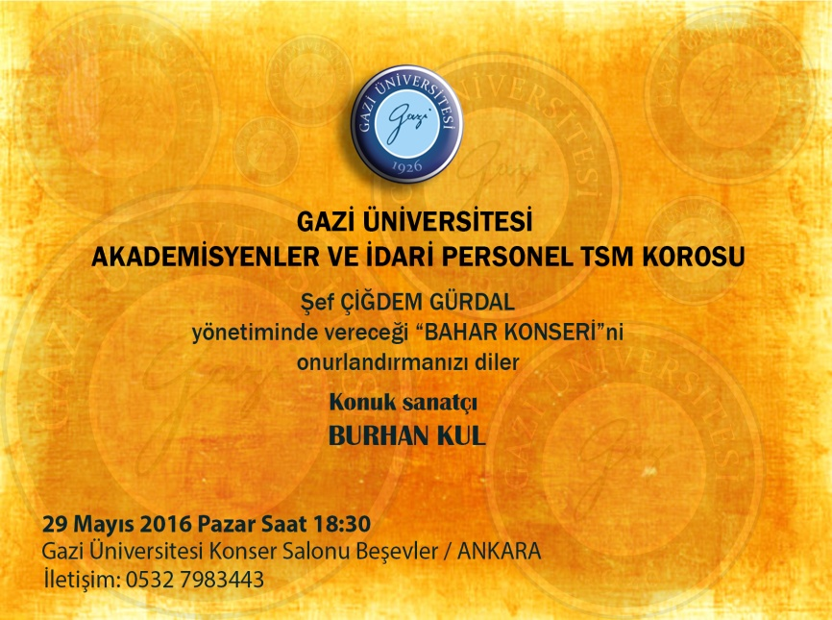

- ODTÜ REKTÖRLÜK KOROSU KONSERİ “YEMENİMİN OYASI”
ŞEF : COŞKUN AÇIKGÖZ TARİH : 5 Haziran 2016 Pazar Saat 20.00



